Tìm hiểu về lịch sử, ý nghĩa ngày giải phóng miền Nam, thống nhất đất nước 30/4 và ngày Quốc tế Lao động 1/5
Nhân dịp Kỷ niệm 47 năm ngày giải phóng miền nam, thống nhất đất nước (30/4/1975 – 30/4/2022) và kỷ niệm 136 năm ngày quốc tế lao động (1/5/1886 – 1/5/2022). Chúng ta cùng tìm hiểu về lịch sử, ý nghĩa ngày giải phóng miền Nam, thống nhất đất nước 30/4 và ngày Quốc tế Lao động 1/5.
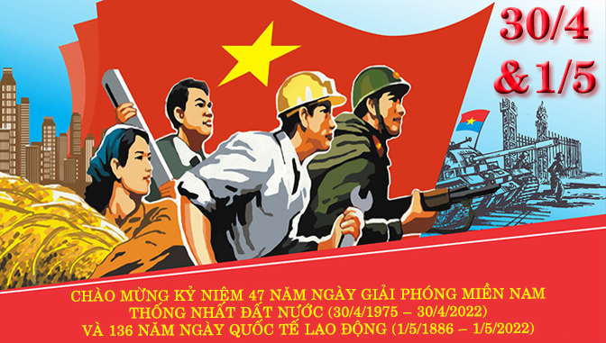

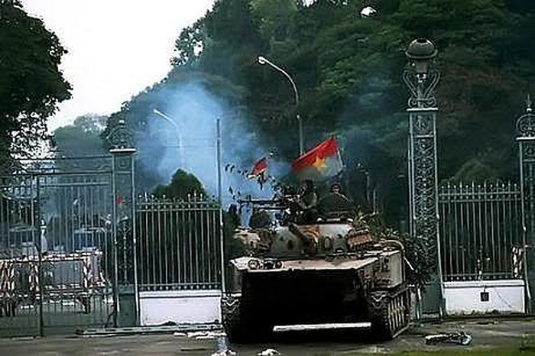
Lịch sử, ý nghĩa ngày giải phóng miền Nam, thống nhất đất nước 30/4
Cách đây 47 năm cuộc tổng tiến công và nổi dậy mùa Xuân năm 1975 mà đỉnh cao là chiến dịch Hồ Chí Minh lịch sử đã giành thắng lợi hoàn toàn. Ngày 30 tháng 4 năm 1975 đã đi vào lịch sử dân tộc như một mốc son chói lọi đưa đất nước ta bước vào một kỷ nguyên mới, kỷ nguyên độc lập dân tộc và chủ nghĩa xã hội. Toàn Đảng, toàn dân, toàn quân ta từ đây tập trung sức lực và trí tuệ hàn gắn vết thương chiến tranh xây dựng cuộc sống mới; xây dựng và bảo vệ Tổ quốc Việt Nam xã hội chủ nghĩa. Chiến thắng ngày 30/4/1975 là thành quả vĩ đại trong sự nghiệp giải phóng dân tộc, giải phóng xã hội do Đảng ta và chủ tịch Hồ Chí Minh lãnh đạo; là trang sử hào hùng, chói lọi trên con đường dựng nước và giữ nước hàng ngàn năm lịch sử của dân tộc. Quân và dân ta đã đánh thắng kẻ thù lớn mạnh và hung hãn nhất của loài người tiến bộ; kết thúc oanh liệt cuộc chiến đấu 30 năm giành độc lập tự do, thống nhất cho Tổ quốc; chấm dứt ách thống trị hơn một thế kỷ của chủ nghĩa thực dân cũ và mới trên đất nước ta; là thắng lợi tiêu biểu của lực lượng cách mạng thế giới, góp phần thúc đẩy cuộc đấu tranh của nhân dân thế giới vì mục tiêu độc lập dân tộc, hòa bình, dân chủ và tiến bộ xã hội; cổ vũ động viên các dân tộc đang tiến hành công cuộc giải phóng dân tộc, chống chủ nghĩa thực dân kiểu mới trên toàn thế giới.
Vào cuối năm 1974 – đầu năm 1975, nhận thấy tình hình so sánh lực lượng ở Miền Nam có sự thay đổi mau lẹ có lợi cho cách mạng, Bộ Chính trị Trung ương Đảng đã đề ra kế hoạch giải phóng hoàn toàn Miền Nam trong hai năm 1975 và 1976. Bộ Chính trị nhấn mạnh “cả năm 1975 là thời cơ” và chỉ rõ “nếu thời cơ đến vào đầu hoặc cuối năm 1975 thì lập tức giải phóng hoàn toàn Miền Nam trong năm 1975”. Bộ Chính trị cũng nhấn mạnh cần tranh thủ thời cơ đánh thắng nhanh để đỡ thiệt hại về người và của cho nhân dân, giữ gìn tốt cơ sở kinh tế, công trình văn hóa, giảm bớt sự tàn phá của chiến tranh. Sau chiến thắng của quân ta ở chiến dịch Tây Nguyên và chiến dịch Huế – Đà Nẵng, Bộ Chính trị đã nhận định: “thời cơ chiến lược đã đến, ta có điều kiện hoàn thành sớm quyết tâm giải phóng Miền Nam” và đã đưa ra quyết định: “phải tập trung nhanh nhất lực lượng, binh khí kỹ thuật và vật chất giải phóng Miền Nam trước mùa mưa”, đồng thời chiến dịch giải phóng Sài Gòn-Gia Định được Bộ Chính trị quyết định mang tên “chiến dịch Hồ Chí Minh”. Trước khi tấn công giải phóng Sài Gòn, quân ta đã tiến công Xuân Lộc và Phan Rang, đây là những căn cứ phòng thủ trọng yếu của địch để bảo vệ Sài Gòn từ phía đông.
Vào lúc 17 giờ ngày 26/4, quân ta đã nổ súng mở đầu chiến dịch, năm cánh quân của ta đã vượt qua tuyến phòng thủ của địch để tiến vào trung tâm Sài Gòn, đánh chiếm các cơ quan đầu não của chúng. 10 giờ 45 phút ngày 30/4, xe tăng và bộ binh của ta tiến vào Dinh Độc Lập, bắt toàn bộ Nội các của Sài Gòn, Dương Văn Minh vừa lên chức tổng thống ngày 28/4 đã phải tuyên bố đầu hàng quân ta không điều kiện. Đến 11 giờ 30 phút cùng ngày, lá cờ cách mạng tung bay trên Dinh Độc Lập, báo hiệu sự toàn thắng của chiến dịch Hồ Chí Minh lịch sử.
Đại thắng mùa xuân 1975 đã chứng minh trí tuệ và tài thao lược của Đảng ta trong lãnh đạo và chỉ đạo chiến tranh cách mạng, cũng như chứng minh tinh thần quật khởi của người dân Việt Nam trong đấu tranh chống ngoại xâm. Chiến thắng đã chấm dứt ách thống trị của chủ nghĩa đế quốc và chế độ phong kiến ở nước ta, hoàn thành cách mạng dân tộc dân chủ nhân dân, thống nhất đất nước, đồng thời mở ra một kỷ nguyên mới của dân tộc, cả nước cùng tiến lên CNXH. Thắng lợi này đã đi vào lịch sử nước ta và của thế giới, như một trang sử chói lọi ở những năm 70 của thế kỷ XX, mang tầm quốc tế, tầm thời đại sâu sắc.
Ngày nay, trong công cuộc đổi mới của đất nước, chúng ta mãi tự hào và biết ơn sự hy sinh to lớn của các anh hùng, các thế hệ cha ông ta đã chiến đấu anh dũng vì độc lập tự do và thống nhất Tổ quốc. Chúng ta càng tự hào, tin tưởng vào sự lãnh đạo đúng đắn, sáng suốt tài tình của Đảng cộng sản Việt Nam, vào tinh thần quật cường bất khuất và trí thông minh, sáng tạo của dân tộc ta, của quân đội ta. Mỗi người dân Việt Nam nguyện tiếp tục phát huy chủ nghĩa anh hùng cách mạng, tinh thần tự lực, tự cường, tinh thần đại đoàn kết toàn dân, quyết tâm vươn lên hoàn thành tốt các chỉ tiêu phát triển kinh tế – xã hội, quốc phòng – an ninh theo chương trình hành động thực hiện Nghị quyết Đại hội lần thứ XIII của Đảng đề ra.
Lịch sử, ý nghĩa ngày Quốc tế Lao động 1/5
Ngay sau khi thành lập Quốc tế I năm 1864, Mác coi việc rút ngắn thời gian lao động là nhiệm vụ đấu tranh của giai cấp vô sản. Tại Đại hội lần thứ nhất của Quốc tế Cộng sản I họp tại Gieneve (Thụy Sĩ) tháng 9/1866, vấn đề đấu tranh cho ngày làm việc 8 giờ được coi là nhiệm vụ quan trọng. Khẩu hiệu ngày làm 8 giờ sớm xuất hiện trong một số nơi của nước Anh, nước có nền công nghiệp phát triển sớm nhất. Yêu sách này dần lan sang các nước khác.
Do sự kiện giới công nhân viên chức Anh di cư sang Mỹ, phong trào đòi làm việc 8 giờ phát triển mạnh ở nước Mỹ từ năm 1827, đi đôi với nó là sự nảy nở và phát triển phong trào Công đoàn. Năm 1868, giới cầm quyền Mỹ buộc phải thông qua đạo luật ấn định ngày làm 8 giờ trong các cơ quan, xí nghiệp thuộc Chính phủ. Nhưng các xí nghiệp tư nhân vẫn giữ ngày làm việc từ 11 đến 12 giờ.
Năm 1884, tại thành phố công nghiệp lớn Chicago, Đại hội Liên đoàn Lao động Mỹ thông qua nghị quyết nêu rõ: “…Từ ngày 1/5/1886, ngày lao động của tất cả các công nhân sẽ là 8 giờ”. Sở dĩ ngày 1/5 được chọn bởi đây là ngày bắt đầu một năm kế toán tại hầu hết các nhà máy, xí nghiệp ở Mỹ. Vào ngày này, hợp đồng mới giữa thợ và chủ sẽ được ký. Giới chủ tư bản có thể biết trước quyết định của công nhân mà không kiếm cớ chối từ.
Ngày 1/5/1886, do yêu cầu của công nhân không được đáp ứng một cách đầy đủ, giới công nhân trên toàn nước Mỹ đã tham gia bãi công nhằm gây áp lực buộc giới chủ thực hiện yêu sách của mình. Đầu tiên là cuộc bãi công tại thành phố Chicago. Khoảng 40 nghìn người không đến nhà máy. Họ tổ chức mit-tinh, biểu tình trên thành phố với biểu ngữ “Từ hôm nay không người thợ nào làm việc quá 8 giờ một ngày! Phải thực hiện 8 giờ làm việc, 8 giờ nghỉ ngơi, 8 giờ vui chơi!” Cuộc đấu tranh lôi cuốn ngày càng đông người tham gia. Cũng ngày hôm đó, tại các trung tâm công nghiệp khác trên nước Mỹ đã nổ ra 5.000 cuộc bãi công với 340 nghìn công nhân tham gia. Ở Washington, New York, Baltimore, Boston… hơn 125.000 công nhân giành được quyền ngày chỉ làm 8 giờ.
Những cuộc biểu tình tại Chicago diễn ra ngày càng quyết liệt. Giới chủ đuổi những công nhân bãi công, thuê người làm ở các thành phố khác, thuê bọn khiêu khích và cảnh sát đàn áp, phá hoại cuộc đấu tranh của công nhân. Các xung đột xảy ra dữ dội khiến hàng trăm công nhân chết và bị thương, nhiều thủ lĩnh công đoàn bị bắt… Báo cáo của Liên đoàn Lao động Mỹ xác nhận: “Chưa bao giờ trong lịch sử nước Mỹ lại có một cuộc nổi dậy mạnh mẽ, toàn diện trong quần chúng công nghiệp đến như vậy”.
Ngày 20/6/1889, ba năm sau “thảm kịch” tại thành phố Chicago, Quốc tế cộng sản lần II nhóm họp tại Paris (Pháp). Dưới sự lãnh đạo của Frederic Engels, Đại hội lần thứ nhất của Quốc tế Cộng sản II đã quyết định lấy ngày 1/5 hàng năm làm ngày biểu dương lực lượng và đấu tranh chung của tầng lớp vô sản các nước.
Từ đó, ngày 1/5 trở thành Ngày Quốc tế Lao động, ngày đấu tranh của giai cấp công nhân, ngày nghỉ ngơi và biểu dương lực lượng, ngày hội của công nhân và nhân dân lao động toàn thế giới.
Năm 1920, được sự phê chuẩn của Lê Nin, Liên Xô (cũ) là nước đầu tiên cho phép người dân được nghỉ làm vào ngày Quốc tế Lao động 1/5. Sáng kiến này dần dần được nhiều nước khác trên thế giới tán thành.
Tại Việt Nam, sau khi Đảng Cộng sản Đông Dương ra đời (1930), giai cấp công nhân Việt Nam đã lấy ngày l/5 hàng năm làm ngày đỉnh cao của phong trào đấu tranh chống thực dân, đế quốc, giành độc lập – tự do – dân chủ, giành những quyền lợi kinh tế – xã hội. Trong thời kỳ trước Cách mạng tháng Tám, việc kỷ niệm ngày Quốc tế Lao động 1/5 phần nhiều phải tổ chức bí mật bằng hình thức treo cờ, rải truyền đơn. Năm 1936, do thắng lợi của Mặt trận bình dân Pháp và Mặt trận dân chủ Đông Dương, ngày Quốc tế Lao động lần đầu tiên được tổ chức công khai tại Hà Nội, thu hút đông đảo các tầng lớp nhân dân tham gia. Đặc biệt, ngày 1/5/1938, một cuộc biểu tình lớn gồm hàng chục ngàn người đã diễn ra ở khu Đấu xảo Hà Nội với sự tham gia của 25 ngành, giới: thợ hoả xa, thợ in, nông dân, phụ nữ, người cao tuổi, nhà văn, nhà báo… Đây là cuộc mit-tinh lớn nhất trong thời kỳ vận động dân chủ (1936 – 1939), một cuộc biểu dương sức mạnh đoàn kết của nhân dân lao động do Đảng lãnh đạo. Nó đánh dấu một bước trưởng thành vượt bậc về nghệ thuật tổ chức và lãnh đạo của Đảng ta.
Ngày nay, ngày Quốc tế Lao động đã trở thành ngày hội lớn của giai cấp công nhân và nhân dân lao động Việt Nam. Đây cũng là ngày biểu thị tình đoàn kết hữu nghị với giai cấp công nhân và nhân dân lao động toàn thế giới, cùng đấu tranh cho thắng lợi của hòa bình, tự do, dân chủ và tiến bộ xã hội

